适配器模式是构造型模式之一，通过适配器模式可以改变已有类（或外部类）的接口形式。

适配器模式结构图：

1

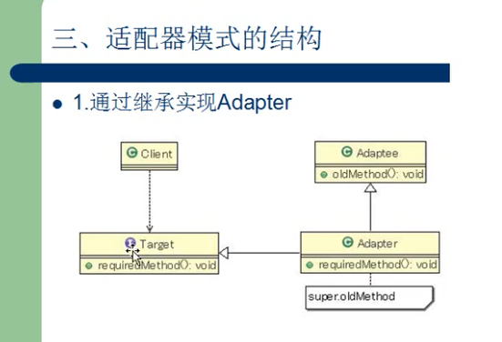

2

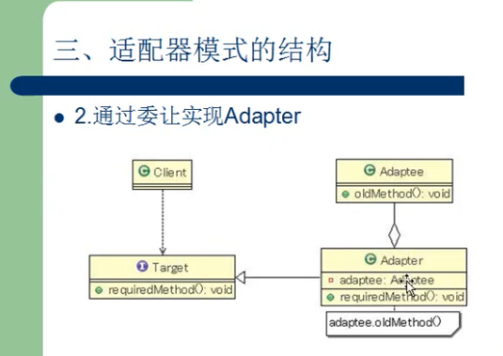

简单例子：充电器与电源

220v降到18v供给使用

充电器不是直接连接电源

通过连接适配器

电源适配器

充电器18v

220v

电源插口